
Araling Panlipunan
Kagamitan ng Mag-aaral
Tagalog

Yunit 4

Ang kagamitan sa pagtuturong ito ay magkatuwang na inihanda at sinuri ng mga edukador mula sa mga publiko at pribadong paaralan, kolehiyo, at / o unibersidad. Hinihikayat namin ang mga guro at ibang nasa larangan ng edukasyon na mag-email ng kanilang puna at mungkahi sa Kagawaran ng Edukasyon sa action@deped.gov.ph.
Mahalaga sa amin ang inyong mga puna at mungkahi.

Kagawaran ng Edukasyon
Republika ng Pilipinas
Araling Panlipunan – Unang Baitang
Kagamitan ng Mag-aaral: Tagalog
Unang Edisyon, 2012
ISBN: 978-971-9981-51-0

Paunawa hinggil sa karapatang-sipi. Isinasaad ng Seksiyon 176 ng Batas Pambansa Bilang 8293: Hindi maaaring magkaroon ng karapatang-sipi sa ano mang akda ng Pamahalaan ng Pilipinas. Gayon pa man, kailangan muna ang pahintulot ng pamahalaan o tanggapan kung saan ginawa ang isang akda upang magamit sa pagkakakitaan ang nasabing akda. Kabilang sa mga maaaring gawin ng nasabing ahensiya o tanggapan ay ang patawan ng bayad na royalty bilang kondisyon.

Ang mga akda / materyales (mga kuwento, seleksiyon, tula, awit, larawan, ngalan ng produkto o brand names, tatak o trademarks, atbp.) na ginamit sa aklat na ito ay sa nagtataglay ng karapatang-ari ng mga iyon. Pinagsikapang mahanap at mahingi ang pahintulot ng mga may karapatang-ari upang magamit ang mga akdang ito. Hindi inaangkin ni kinakatawan ng mga tagapaglathala (publisher) at may-akda ang karapatang-aring iyon.

Inilathala ng Kagawaran ng Edukasyon
Kalihim: Br. Armin Luistro FSC
Pangalawang Kalihim: Dr. Yolanda S. Quijano
Kawaksing Kalihim: Dr. Elena R. Ruiz

Mga Bumuo ng Kagamitan ng Mag-aaral

Mga Consultant: Maria Serena I. Diokno, PhD. at Marie Yvette Concepcion-Alcazar
Mga Manunulat: Maria Vanessa P. Lusung-Oyzon at Czarina B. Agcaoili
Mga Tagasuri: Haydee Alipustain, Thea Joy G. Manalo, Rodel C. Sampang, Minda Blanca Limbo, Lourdes Z. Hinampas
Mga Tagasalin: Agnes G. Rolle, Nida C. Santos, Flora R. Matic, Minerva C. David, Elvira E. Seguerra, Ma. Rita T. Belen, Grace U. Salvatus
Gumuhit ng mga Larawan: Erica Villanueva, Eric S. de Guia, Erich D. Garcia, at Jayson R. Gaduena
Mga Naglayout: Allan R. Thomas, Ma.Theresa M. Castro
Encoder: Earl John V. Lee

Inilimbag sa Pilipinas ng ____________

Department of Education-Instructional Materials Council Secretariat (DepEd-IMCS)
Office Address: 2nd Floor Dorm G, PSC Complex,
Meralco Avenue. Pasig City, Philippines 1600
Telefax: (02) 634-1054, 634-1072
E-mail Address: imcsetd@yahoo.com
TALAAN NG MGA NILALAMAN

YUNIT 4: Ako at ang Aking Kapaligiran
Aralin 1: Ako at ang Aking Tahanan at Paaralan ……………… | 145
Aralin 1.1: Ang Aking Pag-unawa sa Konsepto ng Distansiya ………………………………………………………. | 146
Aralin 1.2: Ang Aking Pag-unawa sa Konsepto ng Direksiyon ............................................................................. | 150
Aralin 1.3: Ang Aking Nagawang Mapa ……………….…… | 154
Aralin 1.4: Ang Aking Dinaraanan Mula Bahay Patungong Paaralan ………………………………………… | 162
Aralin 2: Pangangalaga ng Aking Kapaligiran ......................... | 169
Aralin 2.1: Mga Paraan sa Pagpapanatili ng Kalinisan sa Aking Paaralan .................................................................... | 170
Aralin 2.2: Ang Aking Pagpapahalaga sa Pagpapanatili ng Kalinisan ng Aking Paaralan ........................................ | 175

Yunit 4: AKO AT ANG UGNAYAN NG AKING PAMILYA AT PAARALAN

Panimula
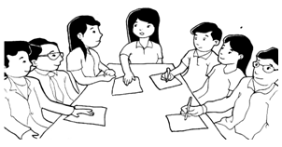

Mga Layunin:

Matapos ang pag-aaral ng Yunit 4, inaasahang magagawa mo ang sumusunod:

- natutukoy ang distansiyang katulad ng malapit at malayo;

- naituturo ang direksiyon tulad ng kanan at kaliwa, likod at harapan, at iba pa;

- natutukoy ang paraan ng pag-uugnayan at pagtutulungan ng pamilya at paaralan para sa kabutihan ng anak/mag-aaral; at

- napahahalagahan ang ugnayan at pagtutulungan ng pamilya at paaralan.

Aralin 1: Ang Pisikal na Kapaligiran ng Aking Tahanan at Paaralan

Panimula

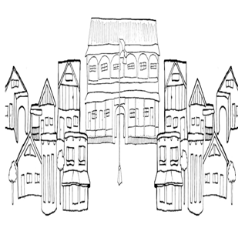

Aralin 1.1: Ang Aking Pag-unawa sa Konsepto ng Distansiya

Pag-isipan
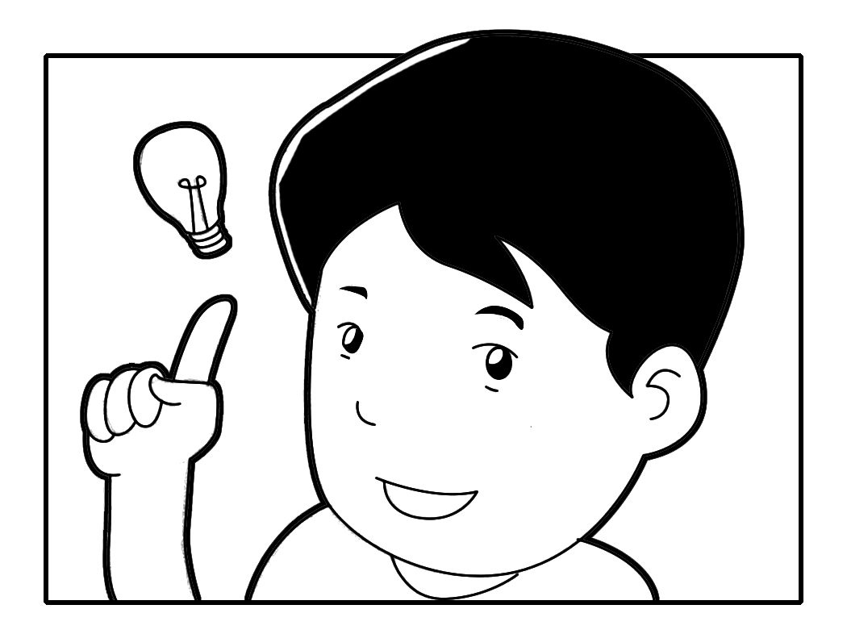
Ano ang distansiya?

Gawain 1

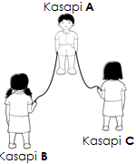
Bumuo ng pangkat na may tatlong kasapi. Magtakda ng letra sa bawat kasapi. Halimbawa, ang unang kasapi ay letrang A, ang ikalawa ay letrang B at ang ikatlo ay letrang C. Pahawakan ninyo sa kasapi A ang dalawang taling ibinigay ng inyong guro. Ang kasapi B at kasapi C naman ang hahawak sa dulo ng magkabilang tali. Hawak ang dulo ng tali, sabihan ang kasapi B at kasapi C na lumayo sa kasapi A hanggang sa maunat ito.
Kasapi A Ano ang napansin mong pagkakaiba ng dalawang tali?

Aling tali ang hawak ng kasaping mas malayo?

Aling tali ang hawak ng kasaping mas malapit?

Kasapi C
Kasapi B

Ang lapit o layo sa pagitan ng dalawang bagay ay tumutukoy sa distansiya.

Gawain 2

Tingnan at suriin mo ang mga larawang nasa ibaba. Kulayan ang larawan na nagpapakita ng distansiyang malapit.
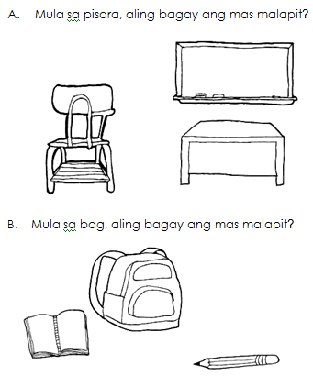

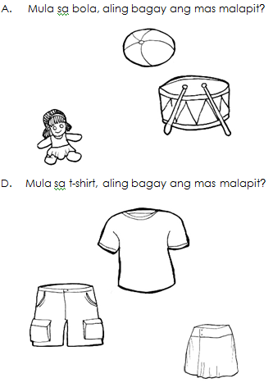

Gawain 3

Subukin mong sukatin ang distansiya ng mga bagay na nakatala sa ibaba. Isulat kung ilang hakbang ang layo sa pagitan ng dalawang bagay.

Mga bagay | Ilang hakbang  ang layo sa pagitan  ng dalawang bagay?  
- pisara at mesa ng iyong guro
- pisara at upuan ng iyong guro
C. pisara at pintuan
D. pisara at iyong upuan

Mula sa pisara, alin sa mga gamit ang nagpapakita ng distansiyang malapit? Alin sa mga gamit ang nagpapakita ng distansiyang malayo?
Tandaan:
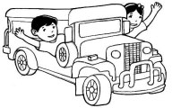Ang distansiya ay nagpapakita ng lapit o layo sa pagitan ng dalawang bagay.

Aralin 1.2: Ang Aking Pag-unawa sa Konsepto ng Direksiyon

Pag-isipan
Nasaan ang iyong kanan, kaliwa, likod, at harapan?

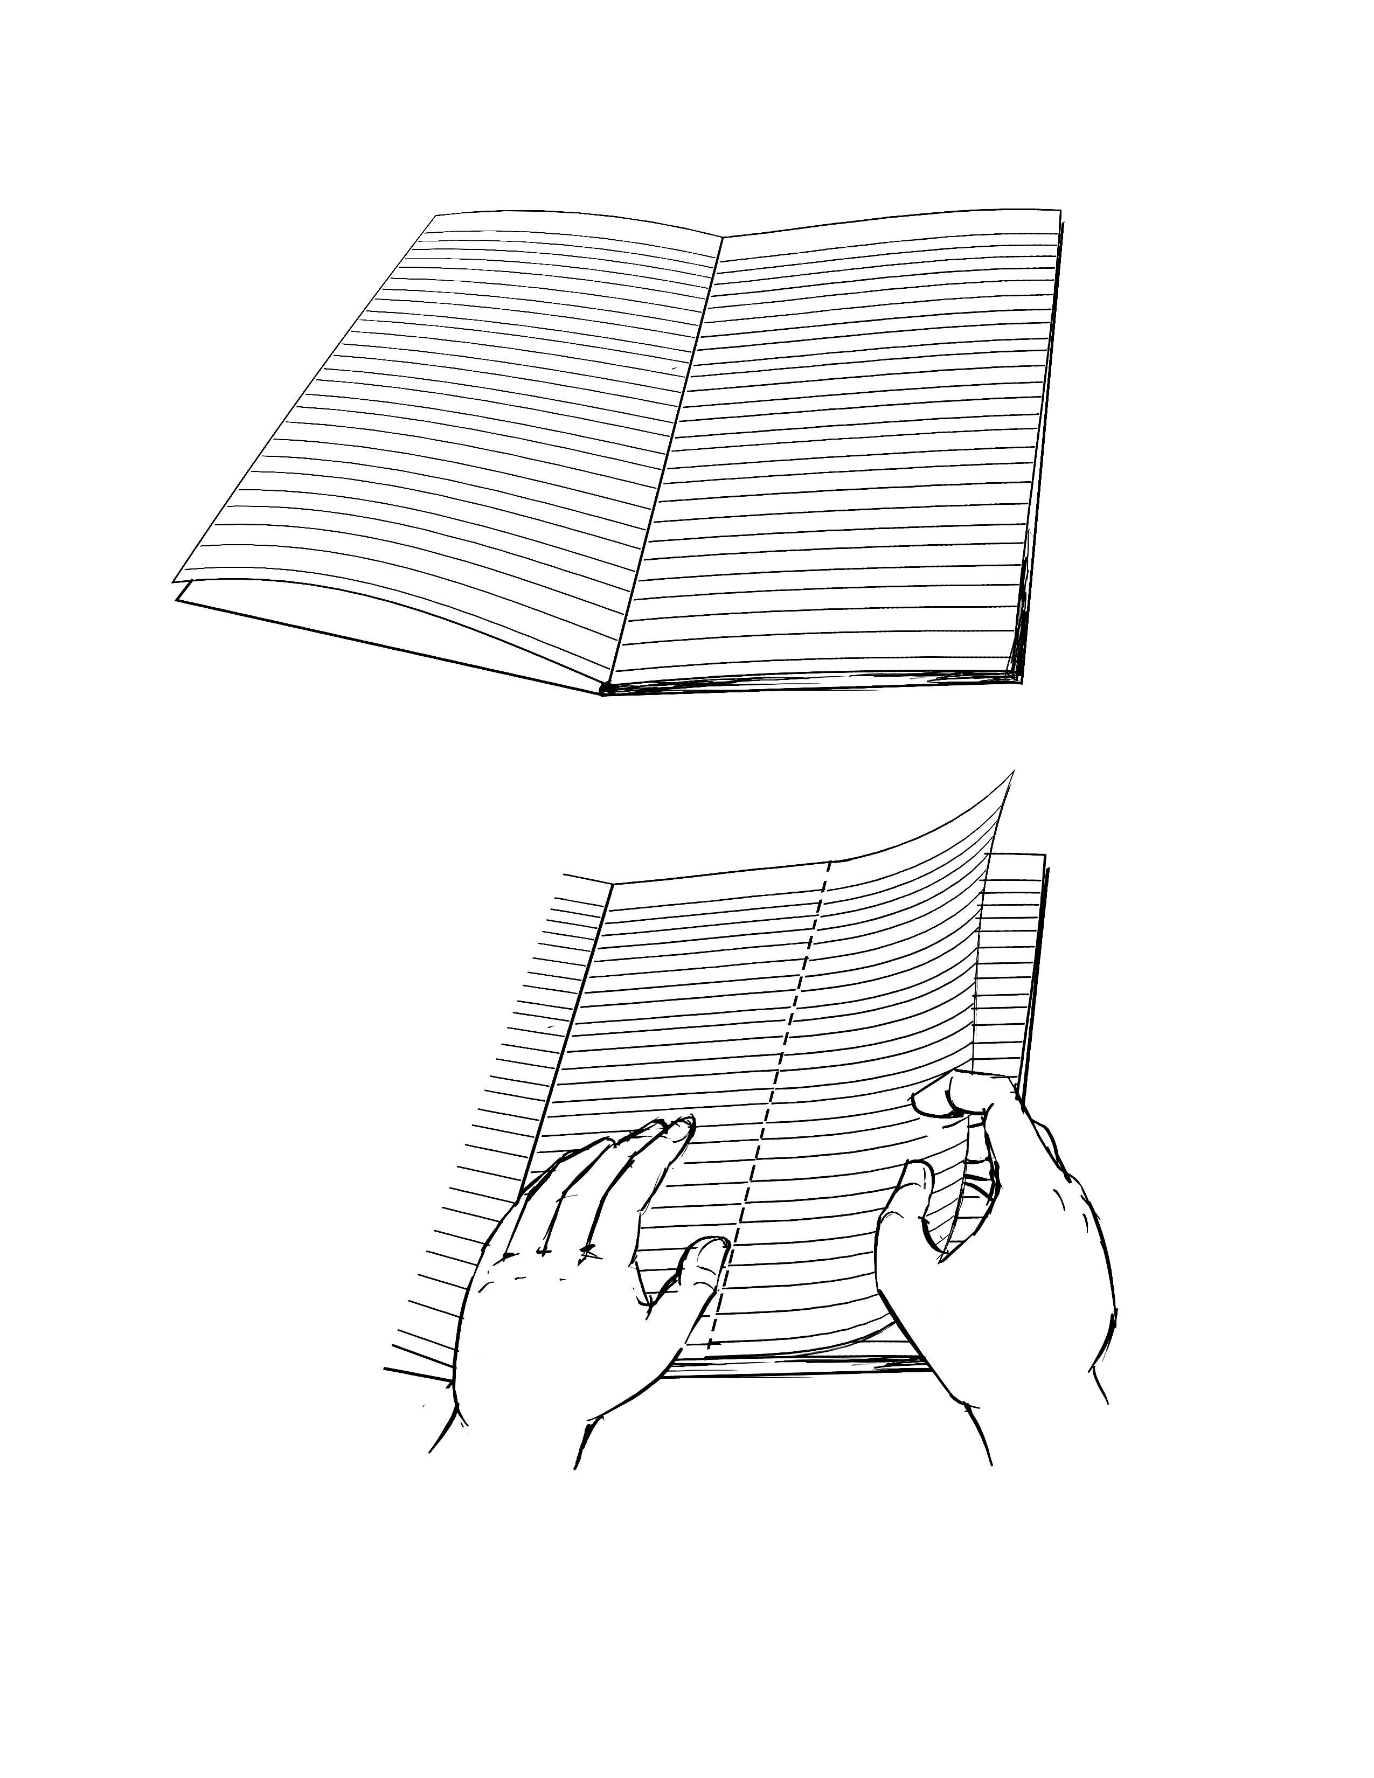
Gawain 1

Buksan ang iyong kwaderno sa magkatapat na malinis na pahina. Bakatin ang iyong kaliwang kamay sa unang pahina at bakatin ang iyong kanang kamay sa kabilang pahina.

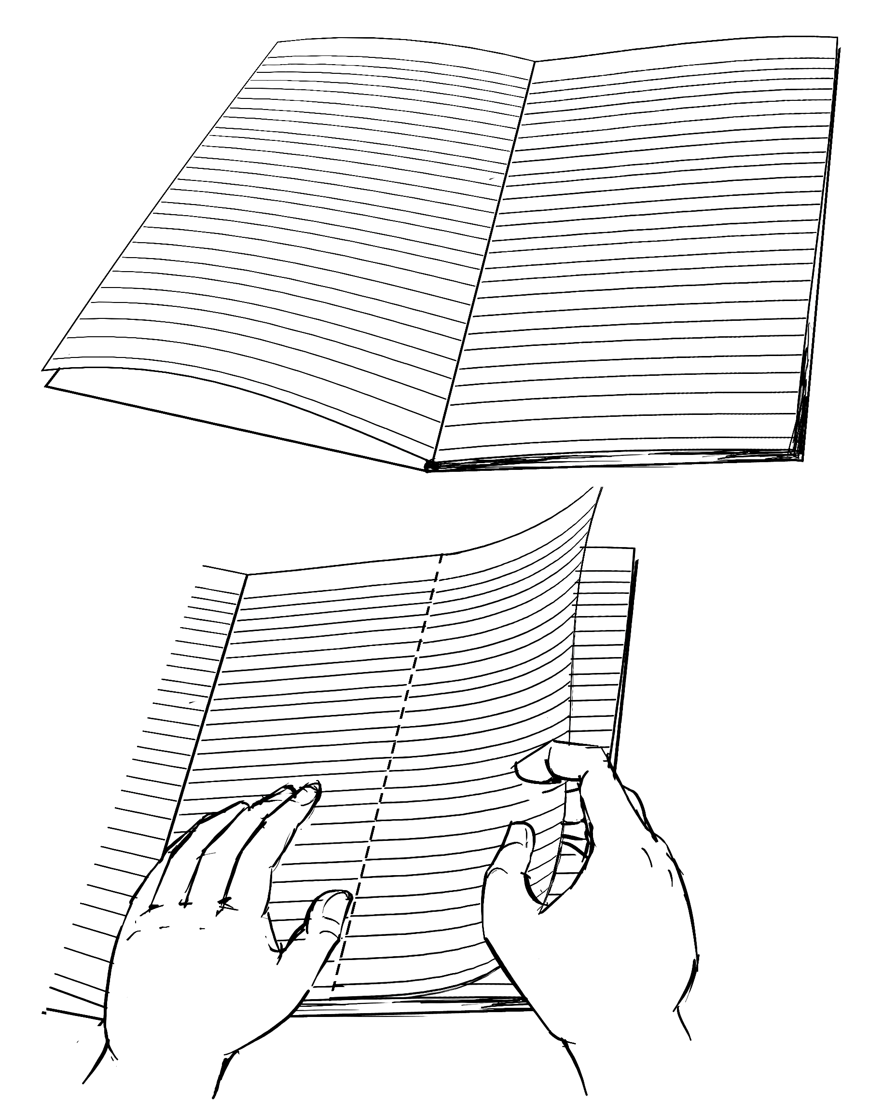
Gawain 2

Tingnan ang mga larawan ng iba’t ibang hayop sa ibaba. Itupi ng pahalang ang isang pahina ng iyong kwaderno kagaya ng nasa ibaba. Isulat ang bilang ng mga hayop na nakaharap sa kaliwa sa unang hanay. Isulat ang bilang ng mga hayop na nakaharap sa kanan sa ikalawang hanay.

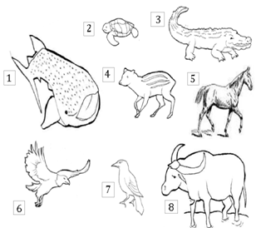

Gawain 3

Awitin ang kantang “Kumusta ka?” at sundin ang kilos na gagawin ng iyong guro.
Kumusta ka?

Kumusta ka?
Halina’t magsaya
Pumalakpak, pumalakpak
Ituro ang paa
Padyak sa kanan
Padyak sa kaliwa
Umikot nang umikot
at humanap ng iba

Gawain 4

Suriin ang larawan. Ano ang mga bagay na nasa harapan ng bata? Bilugan ang mga ito. Ano naman ang bagay na makikita sa kanyang likuran. Ikahon ang mga bagay na ito.
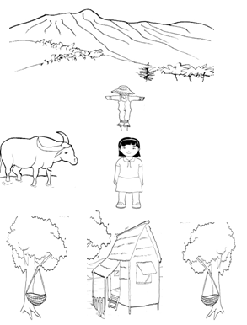

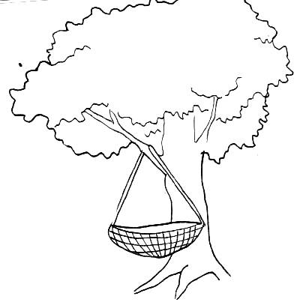

Gawain 5

Maglaro tayo.

Bumuo ng dalawang pangkat. Bawat pangkat ay pipili ng kinatawan. Tatakpan ng inyong guro ang mata ng kinatawan ng inyong pangkat.

Layunin ng laro na makuha ng bawat nakapiring na kinatawan ng pangkat ang panyo na inilagay ng inyong guro sa isang bahagi ng inyong silid-aralan. Ang mga natitirang kasapi ang magbibigay ng direksiyon - kanan, kaliwa, harap at likod - upang mapuntahan ng kinatawan ang kinalalagyan ng panyo. Ang grupong kinabibilangan ng kinatawan na pinakamabilis na makakakuha ng panyo ang siyang panalo.
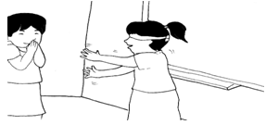

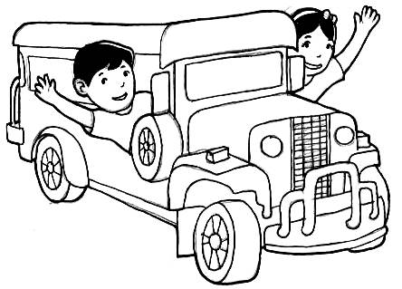
Tandaan:

May iba’t ibang direksiyon tulad ng kanan, kaliwa, harapan, at likod na magagamit sa pagtukoy ng kinalalagyan ng mga bagay.

Aralin 1.3: Ang Mapa ng Aming Bahay

Pag-isipan
Ano ang mapa?

Gawain 1

Bumuo ng pangkat na may limang kasapi. Habang nakaupo, ilatag ang mga gamit tulad ng isang lapis, isang aklat, isang pangkulay, at isang pirasong papel sa mesa o sahig.

Tumayo kayo at pagmasdang mabuti ang mga bagay na inyong inilatag sa mesa o sahig. Ano ang inyong nakikita?

Pag-aralan ang kinalalagyan ng bawat bagay. Subuking ilarawan sa isang papel ang iyong napagmasdan at napag-aralang kinalalagyan ng mga bagay habang kayo ay nakatayo. Sa halip na iguhit ang eksaktong anyo ng mga bagay, gumamit ng iba’t ibang hugis na kakatawan sa mga ito.

Halimbawa:
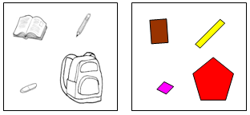

Kayo naman sa inyong grupo, ano ang inyong iginuhit?

Ang inyong iginuhit ay isang halimbawa ng mapa. Ang mapa ay isang larawang kumakatawan sa kinalalagyan ng mga bagay o lugar. Ipinakikita nito ang anyo ng bagay o lugar kung titingnan ito mula sa itaas.

Idikit ang inyong ginawa sa isang bahagi
ng silid-aralan.

Gawain 2

Balikan ang ipinakitang halimbawa ng mapa sa Gawain 1. Ipinakita rito ang iba’t ibang bagay tulad ng papel, lapis, aklat, at pangkulay.

Pananda:
aklat
pambura

lapis bag

Ang maliit na kahon na nasa kanan ng mapa na naglalaman ng hugis na kumakatawan sa papel, lapis, aklat, at pangkulay ay tinatawag na pananda.

Ang pananda ang nagsasabi kung ano ang kinakatawang bagay o lugar ng bawat hugis o kulay na ginamit sa mapa.

Balikan ang mapang ginawa ng inyong pangkat. Subukin ninyong gumawa ng isang pananda ng inyong ginawang mapa.

Gawain 3

Bumuo ng pangkat na may limang kasapi. Pag-aralan ang itsura ng inyong silid-aralan at gumuhit ng mapa nito. Lagyan ito ng pananda.
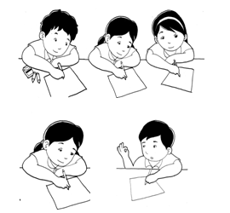

Ibahagi sa klase ang ginawa ninyong mapa. Magkakapareho ba ang ginawa ninyong mapa? Bakit o bakit hindi?

Gawain 4

Ilarawan mo ang iyong paaralan. Aling bahagi ng iyong paaralan ang paborito mo? Iguhit mo ito sa loob ng picture frame na nasa ibaba.


Magpatulong sa guro o magulang upang sagutin ang sumusunod batay sa nagawang mapa:

- Ano-ano ang mga malalapit sa iyong silid-aralan?
- Ano-ano ang mga malalayo sa iyong silid-aralan?

Gawain 5

Ipinakikita sa ibaba ang mapa ng loob ng isang bahay.

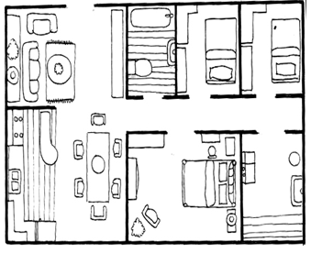

Ano-ano ang iyong nakikita? Subukin mong gumawa ng mapa ng loob ng inyong bahay. Tiyakin na lagyan ito ng pananda.
Gawain 6

Aling bahagi ng inyong tahanan ang paborito mo? Iguhit mo ito sa loob ng kahon at ipakita ang sumusunod:

- ang hugis ng bahagi ng bahay na paborito mo
- ang pinto o bintana (kung mayroon)
- mga kagamitang matatagpuan dito
- iba pang mga detalye

Sa tulong ng iyong guro o magulang o tagapag-alaga, punan ang patlang sa ibaba.

Paborito ko ang bahaging ito ng aming bahay dahil ________________________________________.

Magpatulong sa guro o magulang upang sagutin ang sumusunod batay sa nagawang mapa:

- Ano-ano ang mga bagay ang malapit sa pinto?
- Ano-ano ang mga bagay ang malayo sa bintana (kung mayroon)?
- Ano-ano ang mga bagay ang magkakalapit?
- Ano-ano ang mga bagay ang magkakalayo?

Tandaan:

Magagamit mo ang mapa sa paghahanap ng kinalalagyan ng isang bagay o lugar.
Makikita mo rin dito ang anyo ng bagay o lugar at kung alin ang mga bagay na magkakalapit o magkakalayo.

Aralin 1.4: Ang Aking Dinaraanan Mula Bahay Patungong Paaralan
Pag-isipan
Ano- ano ang iyong nakikita mula sa inyong bahay patungong paaralan?

Gawain 1

Sa loob ng bintana sa ibaba, iguhit ang iyong mga nakikita sa paligid ng inyong tahanan. Gawing makulay ang iyong gawain.

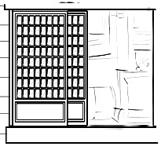

Gawain 2

Malayo ba ang inyong bahay sa iyong paaralan?
Paano ka nakakarating sa iyong paaralan?

Kulayan ang mga larawang tumutukoy sa mga paraan upang makarating ka sa iyong paaralan.

Gawain 3

Ano-ano ang nakikita mo sa daan patungo sa iyong paaralan?

Kulayan ang mga larawang nakikita mo sa iyong dinaraanan tuwing pumupunta ka o pauwi mula sa paaralan.
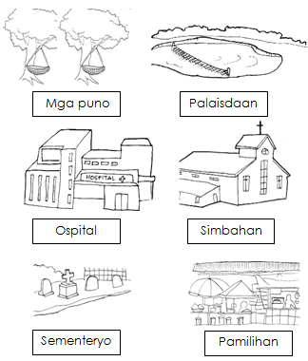

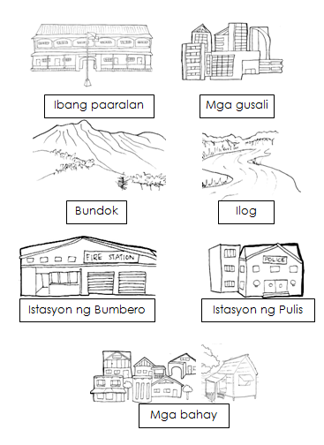

Gawain 4

Pagmasdan mo ang mapa na nagpapakita ng lokasyon ng bahay ni Mimi at ng kaniyang paaralan. Ano-ano ang nadaraanan niya papunta sa kaniyang paaralan?
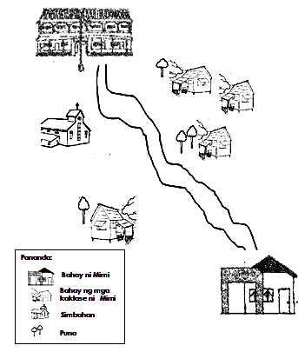

Gawain 5

Gumawa ng mapa sa loob ng kahon na nagpapakita ng lokasyon ng inyong bahay at paaralan. Tiyaking maiguhit din ang mga nakikita sa dinaraanan mo papunta sa paaralan. Maglagay ng pananda. Gawing makulay ang iyong gawain.

Tingnan ang ginawa mong mapa. Magpatulong sa magulang o guro at sagutin ang sumusunod:

Saan matatagpuan ang iyong paaralan, sa kaliwa o kanan ng inyong bahay?

Ano ang nasa harap at likuran ng iyong paaralan?

Malayo ba ang iyong bahay sa iyong paaralan? Bakit mo nasabi ito?

Madali bang puntahan ang iyong paaralan?

Tandaan:

Nakatutulong ang mapa upang malaman mo ang daan patungo sa iyong mga
pinupuntahan. May iba’t ibang paraan ng pagpunta mula sa isang lugar patungo sa iba pang lokasyon.

Aralin 2: Ang Pag-uugnayan at Pagtutulungan ng Aking Pamilya at Paaralan

Panimula
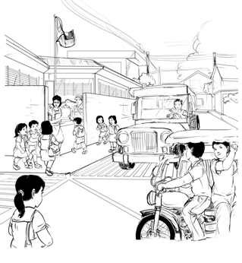

Aralin 2.1: Ang Ugnayan ng Aking Pamilya at Paaralan

Pag-isipan
Bakit mahalagang magkaroon ng ugnayan ang aking pamilya at paaralan?

Gawain 1

Pagmasdan ang dalawang larawan ng isang paaralan sa ibaba. Aling paaralan ang nais mong pasukan? Ipaliwanag sa iyong mga kaklase ang iyong sagot.
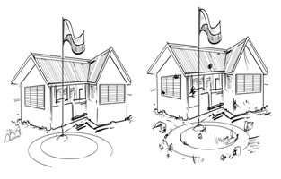
Gawain 2

Basahin ang sumusunod na sitwasyon at piliin ang maaring mangyari. Isulat ang napiling pangungusap sa iyong kwaderno.

- Sa aming paaralan, bago mag-umpisa ang klase…
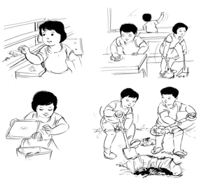

- Ang paligid ng aming paaralan ay malinis.
- Ang paligid ng aming paaralan ay marumi.

- Nagpupulong ang mga mag-aaral upang mapanatiling malinis ang paaralan.
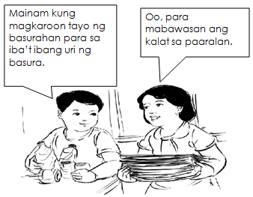

- Alam ng mga mag-aaral ang tamang pagtapon ng basura.
- Ang mga mag-aaral ay nagtatapon ng basura kahit saan.

- Naglalaro ang mga mag-aaral sa mga halamanan ng paaralan.

- Wala nang makikitang halamanan ang paaralan.
- Namumulaklak at malulusog ang mga halaman sa halamanan ng paaralan.
Gawain 3

Sa iyong palagay, bakit mahalaga ang pagpapanatili ng kalinisan ng paaralan?

Alin ang mga larawan na ginagawa ng kasapi ng paaralan na nagpapakita ng pagpapanatili ng kalinisan ng kapaligiran? Tukuyin ang mga ito at sabihin sa mga kaklase.
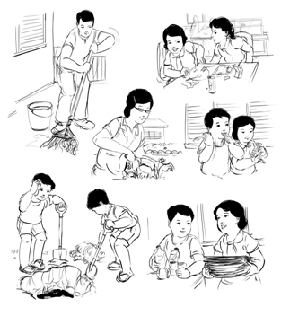

Gawain 4

Pag-usapan ang mga pagkakataon na nagkaroon ng sama-samang gawain ang mga kasapi ng iyong paaralan sa pagpapanatili ng kalinisan sa inyong kapaligiran. Paano ito nakapagpapaganda ng inyong kapaligiran?

Tandaan:

Maraming paraan ng pagpapanatili ng kalinisan ng paaralan. Mahalaga ang mga gawaing tumutulong sa pagpapanatili ng kalinisan ng bawat isang mag-aaral.

Aralin 2.2: Ang Aking Pagpapahalaga sa Mabuting Ugnayan ng Aking Pamilya at Paaralan

Pag-isipan
Paano mo maipakikita ang iyong pagpapahalaga sa mabuting ugnayan ng iyong pamilya at paaralan?

Gawain 1

Suriin ang iba’t ibang sitwasyon sa ibaba at iguhit ang iyong pakiramdam sa bawat pangyayari. Isulat ang iyong sagot sa iyong kwaderno o isang papel.
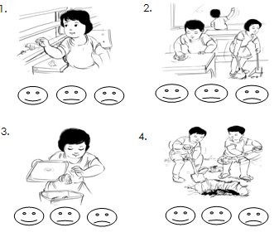

Gawain 2

Pagmasdan at suriin ang mga larawan sa loob ng kahon. Iguhit sa pinakahuling kahon ang maaaring mangyari sa bawat sitwasyon.
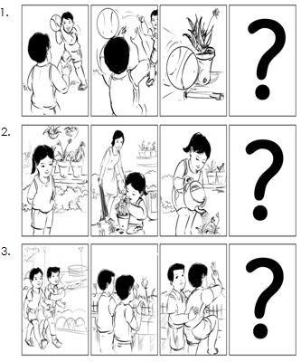

Gawain 3

Bilang isang mag-aaral, magsulat ng tatlong maaari mong gawin upang mapabuti pa ang ugnayan ng iyong pamilya at paaralan?

1._______________________________________________________________________________________________________________________________________________________

2._______________________________________________________________________________________________________________________________________________________

3._______________________________________________________________________________________________________________________________________________________

Tandaan:

Nakatutulong sa iyo ang mabuting ugnayan ng iyong pamilya at paaralan.
Mahalagang gampanan mo ang iyong bahagi sa pagpapatatag at pagpapabuti ng ugnayang ito.

Ang Aking mga Nagawa at Natutuhan

Panuto. Makinig sa babasahin ng guro.
Lagyan ng tsek(✓) ang angkop na kahon sa iyong sagot.

Nagamit ko ang mga kasanayang ito:
- Nasunod ko ang mga panuto.
- Nagamit ko ang aking mga kasanayan sa sining.
- Nakapaghambing ako ng iba’t ibang bagay.
- Nagbahagi ako ng aking kuwento sa aking kamag-aral.
- Tumulong ako sa pangkatang gawain.
- Nakinig ako sa kuwento ng aking guro.
- Nakinig ako sa kuwento ng aking kamag-aral.
- Nasuri ko ang iba’t ibang bagay
- Nakapag-isip ako ng maaaring sumunod na mangyayari sa isang sitwasyon.

Mag-aaral
Guro

Mag-aaral
Guro

- Napahalagahan ko ang ugnayan ng aking pamilya at paaralan.
- Nasabi ko ang iba’t ibang pagkakataon na nagkaroon ng ugnayan ang aking pamilya at paaralan.
- Natukoy ko ang iba’t ibang gawaing nagtutulungan ang aking pamilya at paaralan.

Nagawa ko ang mga bagay na ito:
Mag-aaral
Guro

- Naikumpara ko ang distansiyang malayo at malapit.
- Natukoy ko ang direksiyong kaliwa, kanan, harap at likod.
- Nakaguhit ako ng iba’t ibang larawan.
- Nakagawa ako ng mapa.
- Naitala ko ang mga dahilan ng ugnayan ng pamilya at paaralan.

Naipahahayag ko ang mga ito:
Mag-aaral
Guro

- Natutuhan ko ang batayang konsepto ng distansiya at direksiyon.
- Natutuhan ko ang batayang konsepto ng distansiya at direksiyon.
- Natutuhan ko ang iba’t ibang gawaing nagkakaroon ng ugnayan ang aking pamilya at paaralan.
- Natutuhan ko ang bahaging dapat kong gampanan upang mapatatag ang mabuting ugnayan g aking pamilya at paaralan.
- Natutuhan kong pahalagahan ang mabuting ugnayan ng aking pamilya at paaralan.

Komento ng iyong guro:
_______________________________________________________________________________________________________________________________________________________________________________________________________________________________________________.

